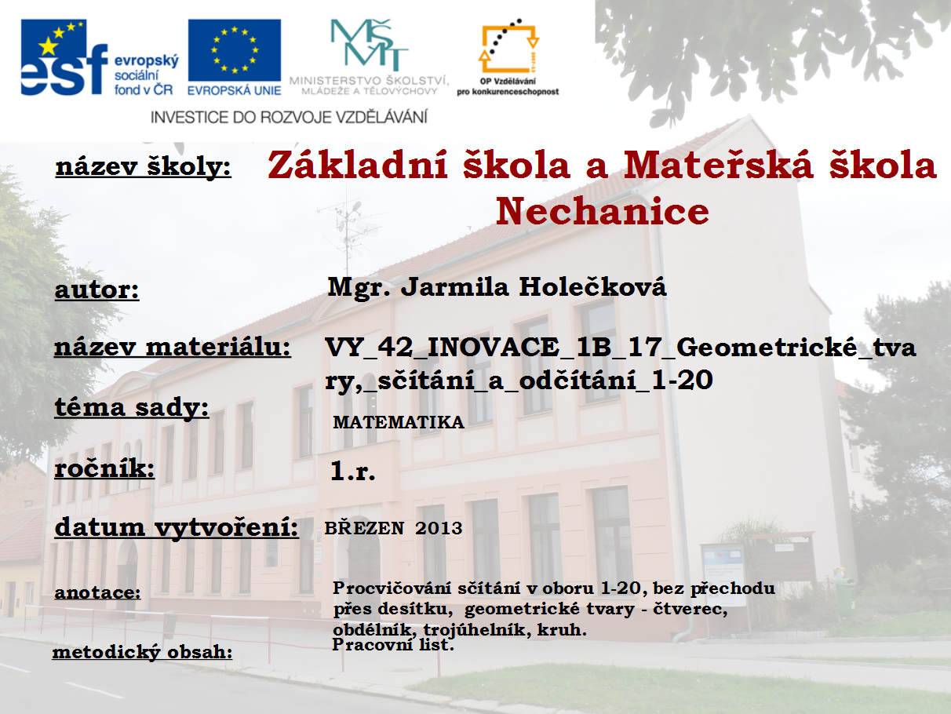

- Vypočítej příklady a doplň k výsledkům písmeno podle tabulky. V šedých políčkách ti vzniknou slova. K nim přiřaď správné geometrické tvary.
V | E | C | B | T | D | É | A | Č | L | R | N | Í | K | J | H | Ú | U | O
1 | 2 | 3 | 4 | 5 | 6 | 7 | 8 | 9 | 10 | 11 | 12 | 13 | 14 | 15 | 16 | 17 | 18 | 19

7+2=
8-3=
6-5=
8-6=
18-7=
9-7=
6-3=

3+2=
20-9=
15+4=
20-5=
2+15=
17-1=
10-8=
5+5=
15-3=
18-5=
14+0=

12+7=
2+2=
10-4=
5+2=
7+3=
14-2=
18-5=
14+0=
19-5=
19-8=
16+2=
18-2=
- Rozděl čtverec jednou čarou na dva obdélníky. Každý obdélník vybarvi jinou barvou.

- Rozděl čtverec jednou čarou na dva trojúhelníky. Každý trojúhelník vybarvi jinou barvou.

- Rozděl čtverec na čtyři čtverce, každý vybarvi jinou barvou.

- Zakroužkuj si usměváčka, podle toho jak se ti práce dařila.

Použité zdroje: Text vlastní, obrázky otevřená galerie Microsoft.

